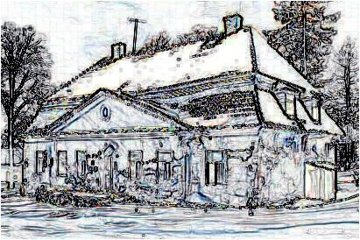
Muzeum
„Górnośląski Park Etnograficzny w Chorzowie”

zaprasza do udziału
w interdyscyplinarnej konferencji naukowej, pt.
SIEDZIBY SZLACHTY GÓRNOŚLĄSKIEJ OD XVIII DO POCZĄTKU XX WIEKU…
HISTORIA, ARCHITEKTURA, GOSPODARKA, STOSUNKI SPOŁECZNE
Chorzów, 5-6 listopada 2015 roku

Formularz zgłoszeniowy

Imię i nazwisko: ………………………………………………………………….………………………………..............................
Tytuł zawodowy/stopień naukowy: ………………………………………………………………………………………………..
Reprezentowana instytucja: ……………………………………………………………………………………………………………
Zainteresowania naukowe: …………………………………………………………………………………………………………….
……………………………………………………………………………………….………....……………………………………………………
Adres do korespondencji: …………………………………………………………………….............................................
Adres e-mail: ……………………………………………………………………..……………………………………………………………
Numer telefonu: ………………………………………………………………….………………………………………………………….

Tytuł referatu/komunikatu (niepotrzebne skreślić):
……………………………………………………………………………………………………………………………………………………….
Abstrakt (do 200 wyrazów):
……………………………………………………………………………………………….……………………………………………………….………………………………………….………………………………………………………………………………………………….…………………………………………………………………………………………….…………………………………………………………………….…………………………….………………………………………………………………………………………………….………………………………………………………………………………………………….…………………………………………………………………………….…………………….………………………………………………………………………………………………….………………………………………………………………………………………………………………………………………………………………………………………..
Wymagania sprzętowe: ………………………………………………………………………………………………………………….
Dane do faktury: …………………………………………………………………………………………………………………………….

Termin nadsyłania wypełnionych formularzy zgłoszeniowych upływa 15 września 2015 roku.
Adres: dumin@muzeumgpe-chorzow.pl

